毕业离校注销指南

- 学生查询确认自己的离校流程
毕业生可以通过以下2种方式查看自己的“离校通知单”，了解需要办理离校手续的部门。
第一种：登录一卡通自助服务平台http://ecard.bjtu.edu.cn（(用户名为学号，密码为一卡通查询密码)，点击 “离校注销系统”可以显示“离校通知单”。
第二种：登录学生信息管理系统http://mis.njtu.edu.cn (用户名为学号，密码为选课密码) 点击 “个人业务->离校系统”可以显示“离校通知单”。
每个部门的方框内显示办理情况，办理地点等信息，对于“无需办理”的部门，毕业生不用去这些部门办理。
注意：由于住宿费的退费将打入学生的中国银行卡内，所以请同学认真核对“离校通知单”上“备注”中显示的银行卡号，如有差别，请到信息中心确认银行卡号。

2．按照离校流程办理离校
根据第一步的查询结果，学生按照先后顺序去所需部门办理相关手续，办理时须按照离校注销系统 “注销流程”的顺序办理。

- 学生办理的流程图
毕业离校通知单描述的流程图如下，学生只需要去自己需要办理的部门办理相关手续
（通过2种方式查询获悉自己需要办理的部门）。

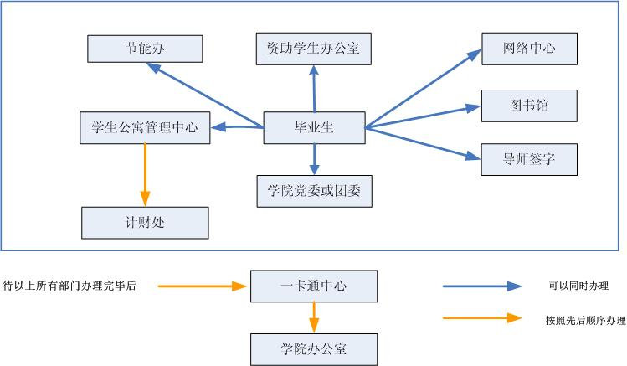
办理流程说明

部门 | 办理说明
节能办 | 欠水电费的学生需要去办理手续.
资助办公室 | 有助学贷款的学生需要去办理
学生公寓管理中心 | 未住宿的学生不需要去办理，其他学生必须在各楼管处办理退宿
图书馆 | 研究生：学生必须提供给图书馆一本纸质论文，同时在网上提交电子版的论文。每个研究生必须去办理。
计财处 | 缴纳所欠学费、住宿费
毕设教师或导师签字 | 导师进入http://mis.njtu.edu.cn完成电子签名
学院党委团委 | 非党员学生不需要去办理
网络中心 | 结算网费，没有上网帐号的学生不需要办理
食堂充值处 | 退一卡通内余额
一卡通中心 | 所有学生必须办理，注销一卡通，一卡通不能再使用。
学院 | 所有学生去学院办理，领取毕业证，并注销学生证。

- 费用结算
在一卡通中心办理注销卡时要保证卡内余额为0，如果卡内还有钱，可以消费完或到食堂充值处退卡余额。

信息中心
2008-1-15

